天津市财政局
天津市卫生和计划生育委员会
文件

天津市人力资源和社会保障局

津财综〔2014〕64号

市财政局市卫生计生委市人力社保局关于印发
天津市医疗收费票据使用管理办法的通知

各区县财政局、卫生局、人力资源和社会保障局，市社会保险基金管理中心：
为了适应医疗卫生事业发展和医药卫生体制改革需要，加强医疗收费票据使用管理，强化医疗收入监督检查，有效防治虚假医疗票据，规范医疗收费行为，根据《财政部卫生部关于印发<医疗收费票据使用管理办法>的通知》（财综〔2012〕73号）和《财政部卫生部关于实施<医疗收费票据使用管理办法>有关问题的通知》（财综〔2013〕40号）的有关规定，结合我市实际情况，拟定了《天津市医疗收费票据使用管理办法》，现印发给你们，请遵照执行。

市财政局 市卫生计生委 市人力社保局
2014年8月11日
（此件主动公开）

天津市医疗收费票据使用管理办法

第一章 总则
第一条 为了适应医疗卫生事业发展和医药卫生体制改革需要，加强医疗收费票据使用管理，强化医疗收入监督检查，有效防治虚假医疗票据，规范医疗收费行为，根据《财政部卫生部关于印发<医疗收费票据使用管理办法>的通知》（财综〔2012〕73号）和《财政部卫生部关于实施<医疗收费票据使用管理办法>有关问题的通知》（财综〔2013〕40号）的有关规定，结合我市实际情况，制定本办法。
第二条 医疗收费票据的印制、领购、核发、使用、保管、核销、销毁、稽查等活动，适用本办法。
第三条 本办法所称医疗收费票据，是指非营利性医疗卫生机构（以下简称医疗机构）为门诊、急诊、急救、住院、体检等患者提供医疗服务取得医疗收入时开具的收款凭证。
本办法所称医疗机构，包括公立医疗卫生机构和其他非营利性医疗机构。公立医疗卫生机构是指各级各类独立核算的公立医院和政府举办的基层医疗卫生机构。其中，公立医院包括综合医院、中医院、专科医院、门诊部（所）、疗养院，以及具有医疗救治资质和功能的急救中心、妇幼保健院（所、站）等公共卫生机构；政府举办的基层医疗卫生机构包括政府举办的城市社区卫生服务机构、乡镇卫生院等。其他非营利性医疗机构是指企业事业单位、社会团体及其他社会组织举办的非营利性医疗机构、实行乡村卫生服务一体化管理的村级卫生室。
第四条 医疗收费票据是会计核算的原始凭证，是财政、卫生、社保、审计、监察等部门进行监督检查的依据。
医疗收费票据是按照国家有关规定申请医疗费用报销的有效凭证。
第五条 市和区县财政部门（以下简称财政部门）是医疗收费票据的主管部门，按照职能分工和管理权限负责医疗收费票据的印制、核发、保管、核销、稽查等工作。
市和区县卫生部门（以下简称卫生部门）是医疗机构的行政主管部门，按照职能分工和管理权限负责指导和监督医疗机构规范使用医疗收费票据。
各医疗机构的财务部门是单位内部医疗收费票据管理的职能部门，统一负责本单位医疗收费票据的申领、保管、使用与缴销等工作，加强医疗机构内部票据管理。
第六条 财政部门应当将医疗收费票据的印制、核发（领购）、保管、使用、核销、销毁、稽查及收费信息等纳入财政票据管理信息系统，实行全程跟踪监管，全面提高票据信息电子化管理水平。
第二章 医疗收费票据的种类、内容和适用范围
第七条 医疗收费票据包括门诊挂号诊察专用收据和门诊收费票据、住院收费票据三种。门诊挂号诊察专用收据设置为二联，包括收据联、科室联；门诊和住院收费票据（机打）设置为二联，包括收据联、记账联；门诊和住院收费票据（手工）设置为三联，包括收据联、记账联、存根联；各联次以不同颜色加以区分。
医疗收费票据按照财政部门和卫生部门统一制定的规格、式样等执行。使用门诊和住院手工收费票据应附相关明细。
第八条 门诊挂号诊察专用收据基本内容包括票据名称、票据编码、门诊号、姓名、科别、号别、挂号费、诊察费、合计、日期、挂号员等。
门诊收费票据基本内容包括票据名称、票据编码、业务流水号、医疗机构类型、挂号编号、开票时间、姓名、性别、医保类型、社会保障号码(节选部分号码)、项目/规格、增负、数量、金额、合计、医保统筹支付、个人账户支付、其他医保支付、个人支付金额、收款单位、医生、收款人等。
住院收费票据基本内容包括票据名称、票据编码、业务流水号、医疗机构类型、病历号、住院号、住院时间、住院天数、科别、开票时间、姓名、性别、医保类型、社会保障号码(节选部分号码)、项目、金额、合计、预缴金额、补缴金额、退费金额、医保统筹支付、个人账户支付、其他医保支付、个人支付金额、收款单位、医生、收款人等。
第九条 医疗机构为门诊、急诊患者提供候诊、就诊、诊疗设施条件及医护人员提供的诊疗服务所收取的医疗收入，应当使用门诊挂号诊察专用收据。
第十条 医疗机构为门诊、急诊、急救、体检等患者提供医疗服务取得下列医疗收入，应当使用门诊收费票据：
（一）检查费；
（二）化验费；
（三）治疗费；
（四）手术费；
（五）卫生材料费；
（六）药品费，包括西药费、中草药费、中成药费；
（七）药事服务费；
（八）一般诊疗费；
（九）院前抢救费；
（十）救护车费；
（十一）担架费；
（十二）其他门诊收费。
门急诊留院观察患者收费使用门诊收费票据。
第十一条 医疗机构为住院患者提供医疗服务所取得下列医疗收入，应当使用住院收费票据：
（一）床位费；
（二）诊察费；
（三）检查费；
（四）化验费；
（五）治疗费；
（六）手术费；
（七）护理费；
（八）卫生材料费；
（九）药品费，包括西药费、中草药费、中成药费；
（十）药事服务费；
（十一）一般诊疗费；
（十二）输血费；
（十三）输氧费；
（十四）放射费；
（十五）其他住院收费。
第十二条 门诊收费票据和住院收费票据应当按规定用途使用，不得串用。
第十三条 下列收入，不得使用医疗收费票据：
（一）住院押金、预收诊疗费等预收款项。
（二）财政补助收入。即医疗机构从财政部门取得的补助收入。
（三）上级补助收入。即医疗机构从主管部门或上级单位等取得的补助收入。
（四）科教项目收入。即医疗机构取得的除财政补助收入外专门用于科研、教学项目的补助收入。
（五）其他收入。即开展医疗业务、教科项目之外的活动取得的收入。如，培训费、租金、食堂收费、投资收益、财产物资盘盈、接受捐赠等。
第三章 医疗收费票据的印制、领购和核发
第十四条 医疗收费票据由市财政部门监（印）制。按照国家政府采购有关规定确定承印企业，并与其签订印制合同。
任何单位和个人不得伪造、变造医疗收费票据，不得存放、携带、邮寄、运输、买卖伪造或变造的医疗收费票据。
第十五条 印制医疗收费票据应当使用防伪专用纸张，设置全国统一的防伪标识，套印全国统一样式的财政票据监制章。
任何单位和个人不得伪造、使用伪造的财政票据防伪用品、标识和财政票据监制章。
第十六条 医疗收费票据由独立核算、会计制度健全的医疗机构向财政部门或财政委托的票据发放部门领购。
（一）门诊收费票据，医保定点医疗机构到市财政部门委托的市人社局所属社保经办机构办理领购手续；市属非医保定点医疗机构到市财政部门票据经办机构办理领购手续；区县非医保定点医疗机构到所在地财政部门办理领购手续。
（二）门诊挂号诊察专用收据和住院收费票据，市属医疗机构到市财政部门票据经办机构办理领购手续；区县所属医疗机构到所在地财政部门办理领购手续。
中央医疗机构使用的医疗收费票据到所在地区县财政部门办理领购手续。
任何单位和个人不得私自买卖、介绍他人买卖医疗收费票据。
第十七条 医疗收费票据实行凭簿领购、分次限量的领购制度。
第十八条 医疗机构首次申领医疗收费票据，应当按照规定程序先行办理《天津市财政票据购领登记簿》或《天津市基本医疗保险门诊专用票据购领簿》。办理时，应提交申请函，详细列明领购医疗收费票据的种类、使用范围等；并提供单位法人证书、组织机构代码证书副本及复印件、卫生部门核发的《医疗机构执业许可证》、县级以上价格主管部门批准的收费文件复印件、市人社局核发的定点医疗机构许可证等资料。
财政部门及财政委托的票据经办机构依照本办法，对医疗机构提供的申请材料进行审核，对符合医疗收费票据管理规定的申请，予以核准，办理《天津市财政票据购领登记簿》或《天津市基本医疗保险门诊专用票据购领簿》，并按相关手续发放医疗收费票据；对不符合医疗收费票据管理规定的申请，不予核准，并向申领医疗机构说明原因。
第十九条 医疗机构再次领购医疗收费票据，应当出示《天津市财政票据购领登记簿》或《天津市基本医疗保险门诊专用票据购领簿》，并提交前次领购医疗收费票据的使用情况说明或申购计划书等相关手续，经财政部门或财政委托的票据经办机构审验无误后，按核准的种类、数量继续领购。
医疗收费票据的使用情况说明应包括以下内容：医疗收费票据领购、使用、作废、结存等情况，取得的医疗收费收入情况等。
第二十条 医疗机构领购医疗收费票据实行限量发放，每次领购数量一般不超过本单位3个月的需要量。
第二十一条 医疗机构领购医疗收费票据时，应向财政部门或财政委托的票据发放部门支付财政票据工本费。
第四章 医疗收费票据的使用与管理
第二十二条 医疗机构应当严格按照本办法规定和财政部门要求使用医疗收费票据。
任何单位和个人不得使用非法取得、作废和虚假的医疗收费票据；不得转让、介绍他人转让、出借、代开、虚开、擅自销毁医疗收费票据；不得将医疗收费票据与其他财政票据、税务发票互相串用。
第二十三条 医疗机构取得门诊医疗收入和住院医疗收入，应当向付款方开具医疗收费票据，并加盖本单位财务章或收费专用章。医疗机构不开具医疗收费票据的，付款方有权拒绝支付款项。
第二十四条 医疗机构开具医疗收费票据时，应当全部联次一次、如实填写，做到字迹清楚，内容完整、真实，印章齐全，各联次内容和金额一致。填写错误的，应另行填写。因填写错误、医疗退款等原因作废的票据，应加盖作废戳记或者注明“作废”字样，并完整保存全部联次，不得私自销毁。
第二十五条 医疗机构应当建立医疗收费票据管理制度，设置管理台账，指定专人负责医疗收费票据的领购、使用登记、保管、核销等工作。
第二十六条 医疗机构应当妥善保管医疗收费票据，设置票据专柜或专库，做好票据存放库房（专柜）的防盗、防火、防潮、防蛀、防爆、防腐等工作，确保医疗收费票据存放安全。
第二十七条 医疗机构启用医疗收费票据时，应当检查是否有缺页、号码错误、毁损等情况，一经发现应及时交回财政部门或财政委托的票据发放部门处理。
第二十八条 医疗机构遗失医疗收费票据和票据购领簿，应当及时在市级媒体上声明作废，并将遗失票据名称、数量、号段、遗失原因及媒体声明资料等有关情况，以书面形式报送原核发票据部门核查、处理。
第二十九条 医疗机构应当妥善保管已开具的医疗收费票据存根，票据存根保存期限原则上为5年。保存5年确有困难的，应向原核发票据部门提出申请，经财政部门审核后，可以提前销毁。
第三十条 对保存期满需要销毁的医疗收费票据存根和尚未使用但应予作废销毁的医疗收费票据，由医疗机构负责登记造册，报经原核发票据部门审核后，由财政部门批准并组织销毁。
第三十一条 医疗机构撤销、改组、合并的，应及时办理《天津市财政票据购领登记簿》或《天津市基本医疗保险门诊专用票据购领簿》的变更或注销手续，并对已使用的医疗收费票据存根及尚未使用的医疗收费票据登记造册，交送原核发票据经办机构统一核销、过户，需要销毁的由财政部门批准并组织销毁。
第三十二条 市财政部门监（印）制的医疗收费票据，应在本市行政区域内核发使用，但本地区派驻其他省、自治区、直辖市的医疗机构在派驻地使用的情形除外。
第五章 监督检查与法律责任
第三十三条 市财政部门应当定期对医疗收费票据印制企业的履约情况进行监督检查。
第三十四条 各级财政、卫生部门应当根据实际情况和管理需要，对医疗收费票据的领购、使用、管理等情况进行年度稽查或者不定期的专项检查。
第三十五条 各级财政、卫生等部门对医疗收费票据使用管理情况进行监督检查，应当按照规定的程序和要求进行，不得滥用职权、徇私舞弊，不得向被查单位收取任何费用。
第三十六条 医疗机构应当自觉接受财政、卫生、社保、审计、监察等部门对医疗收费票据使用管理的监督检查，如实反映情况，提供资料，不得隐瞒情况、弄虚作假或者拒绝、阻碍监督检查。
第三十七条 违反本办法规定领购、使用、管理医疗收费票据的，财政部门应责令医疗机构限期整改。
第三十八条 单位和个人有违反本办法规定行为的，依照国家有关财政票据管理的规定追究法律责任。
第六章 附则
第三十九条 中国人民解放军和中国人民武装警察部队所属医疗机构使用的医疗收费票据不在本办法管理范围内。
第四十条 本办法自2014年10月1日起施行。原医疗收费票据并行至2014年12月31日止，市财政局市卫生局《关于发布<天津市卫生医疗机构收费票证管理暂行办法>的通知》（财综〔2000〕3号）和市劳动和社会保障局市财政局市卫生局《关于印发<天津市基本医疗保险专用票据管理办法>的通知》（津劳局〔2006〕76号）同时废止。

附件：1．天津市医疗门诊收费票据（机打）
2．天津市医疗门诊收费票据（手工）
3．天津市医疗住院收费票据（机打）
4．天津市医疗住院收费票据（手工）
5．天津市门诊挂号诊察专用收据
6．天津市医疗收费票据有关项目内容说明

附件1 天津市医疗门诊收费票据（机打）
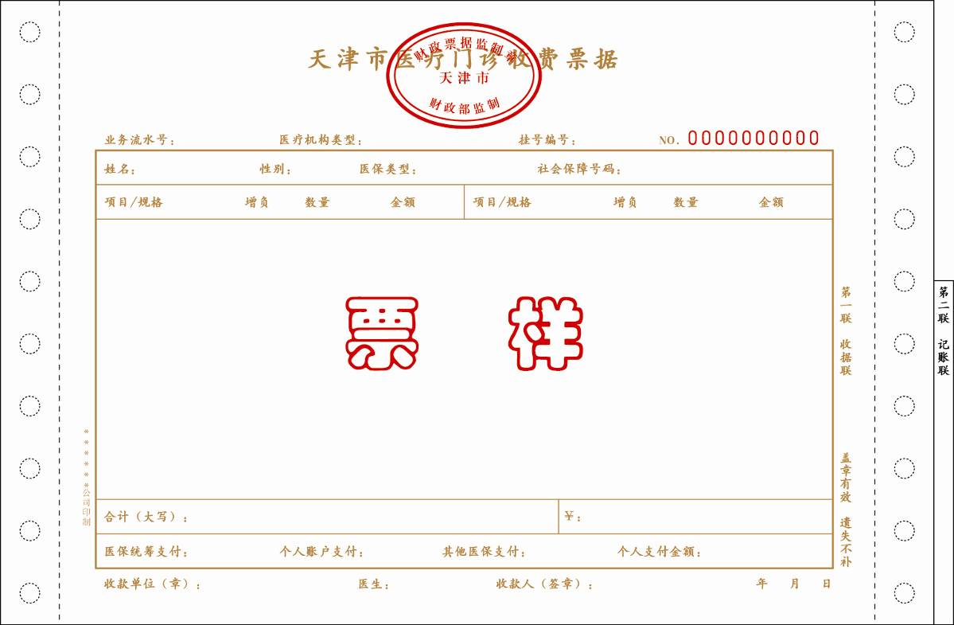
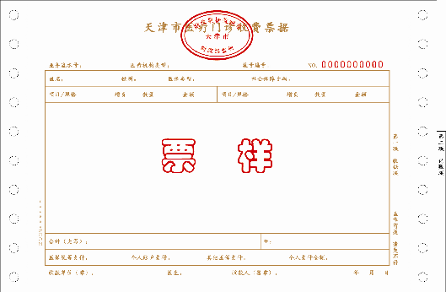

附件2 天津市医疗门诊收费票据（手工）
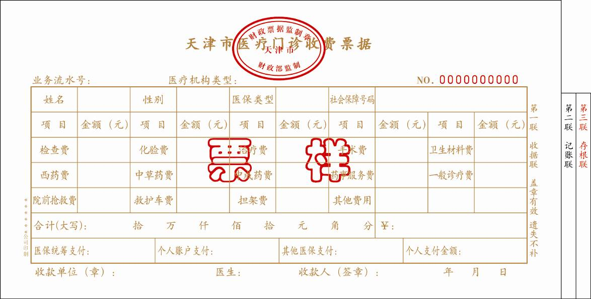

附件3 天津市医疗住院收费票据（机打）
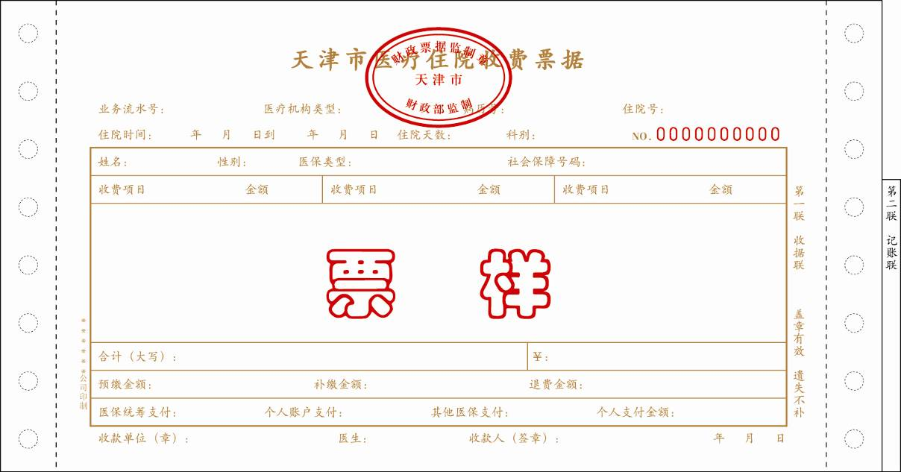

附件4 天津市医疗住院收费票据（手工）
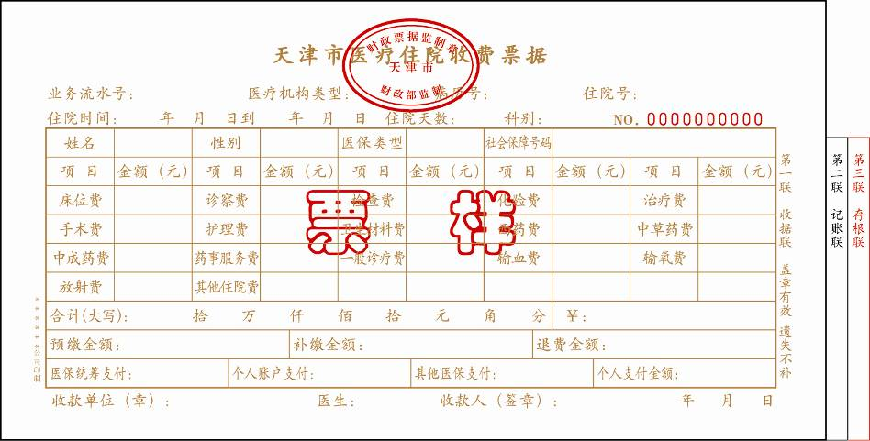

附件5 天津市门诊挂号诊察专用收据

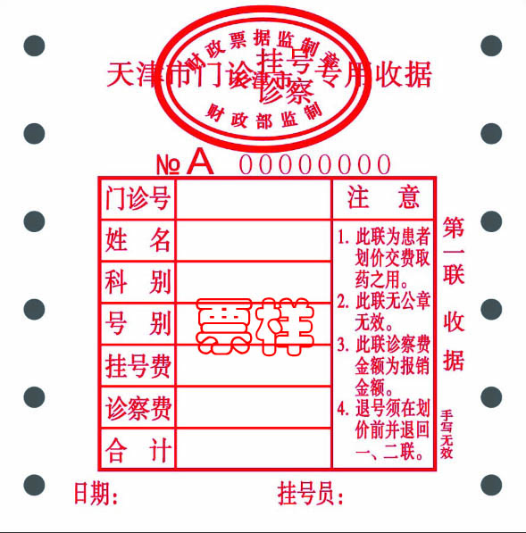

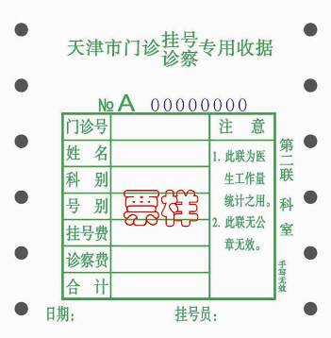

附件6 天津市医疗收费票据有关项目内容说明
业务流水号：医疗卫生机构收费系统自动生成的流水号码。
医疗机构类型：按照《医疗机构管理条例实施细则》和《卫生部关于修订<医疗机构管理条例实施细则>第三条有关内容的通知》确定的医疗卫生机构类别。
医保类型：由职工基本医疗保险、居民基本医疗保险、职工生育保险、居民生育保险、职工工伤保险等构成。
增负：纳入基本医疗保险基金支付，但需提高个人自付比例部分。
医保统筹支付：即医疗（生育、工伤）保险统筹基金支付。指职工基本医疗保险、居民基本医疗保险、职工生育保险、居民生育保险、职工工伤保险等按有关规定在统筹基金支付范围以内，由统筹基金支付的费用。
个人账户支付：即医疗保险个人账户基金支付。指由医疗保险个人账户基金开支的费用。
其他医保支付：包括职工大额医疗救助支付、残疾军人医疗补助支付、公务员医疗补助支付、优抚补助支付、城乡医疗救助支付、城乡居民大病保险支付等。
个人支付金额：在实际发生的医疗费用中，由个人支付的费用。

━━━━━━━━━━━━━━━━━━━━━━━━━━━━━━━━━━━━
抄送：市财政局征收局，市财政局（地方税务局）票据管理中心。
────────────────────────────────────
天津市财政局办公室 2014年8月12日印发
━━━━━━━━━━━━━━━━━━━━━━━━━━━━━━━━━━━━

